钻铤定向系统中的姿态确定

清华大学自动化系

2013年11月

**目录**

钻铤定向系统中的姿态确定 1

1 简介 3

2 问题描述 3

2.1 坐标系定义 4

2.2 原理和计算公式 4

2.3 直接计算的结果 6

3 卡尔曼滤波方法 11

3.1 钻铤运动方程 12

3.2 观测方程 14

3.3 初始对准 16

3.4 Matlab卡尔曼滤波工具包介绍 16

4 低通滤波方法 18

4.1 I型切比雪夫滤波器 18

4.2 用于井斜角和井斜工具面角的低通滤波器 19

5 完整的计算步骤和程序说明 19

5.1 计算流程 19

5.2 程序说明 21

6 仿真结果 21

6.1 承德井数据仿真 21

7 结论 24

附：用克拉默-劳下界分析井斜角计算精度下限 25

# 1 简介

井斜角INC和井斜工具面角INCMHS是旋转自动导向系统的反馈控制所需要的两个最重要的参数。通过在钻铤上安装加速度计、磁通门等MEMS传感器对钻铤姿态进行测量已在多个国外自动垂直钻井系统中得到应用。然而井下环境恶劣，钻铤处于旋转状态，以及机械振动的影响，严重影响传感器的测量精度。其中加速度计的信噪比极低（-60dB）。本报告主要尝试利用扩展卡尔曼滤波（EKF）和低通滤波技术，从包含噪声的传感器测量值中计算井斜角INC和井斜工具面角INCMHS，并介绍了滤波结果。

# 2 问题描述

自动导向要解决的基本问题是从一组包含噪声的与钻铤捷联的传感器测量数据中实时恢复钻铤的姿态的问题。钻铤的传感器配置如图 1所示，需要说明的是，目前的数据包括磁通门和加速度计的测量结果，而没有陀螺仪的数据。

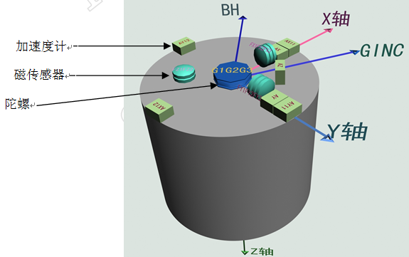

图 1 钻铤传感器配置

## 2.1 坐标系定义

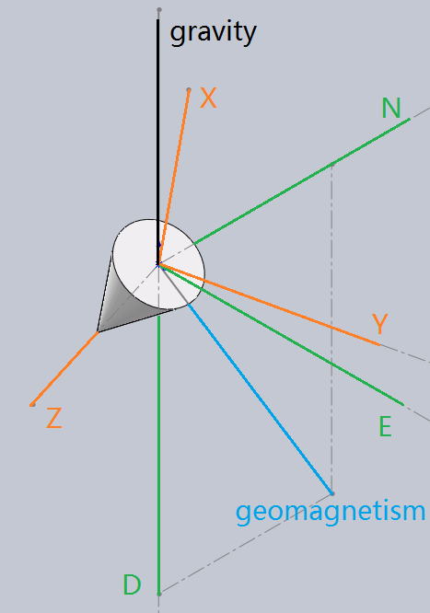

图 2 坐标系定义

**NED坐标系**：X轴指向地磁北向，Y轴指向正东，Z轴竖直向下与当地重力加速度在同一直线上，为右手坐标系；

**钻铤坐标系**：Z轴为钻铤钻进方向，XY轴在钻铤垂直截面上，为右手坐标系；

钻铤姿态用四元数表示，**表示钻铤坐标系相对于NED坐标系的转动。**

## 2.2 原理和计算公式

利用加速度计和磁通门对钻铤姿态进行测量，原理是重力加速度和地磁在在钻铤坐标系中正交投影的唯一性。在地磁北向、东向和地向构成的NED坐标系中，重力矢量表示为，地磁矢量表示为；在机体坐标系中，加速度计测得的重力分量为 ，磁通门的测量值为。空间向量由钻铤坐标系到NED坐标系的转换矩阵为，那么以上空间向量满足如下关系：





矩阵的自由度为4，因此式、构成了一组超定方程。因此，可以通过加速度计和磁通门的测量解算出钻铤当前的姿态。

钻铤定向系统主要对以下几个角度感兴趣：

**井斜角** 图 2中钻铤轴线OZ与重力所在方向OD的夹角。

**磁工具角** 图 3中钻铤X轴与地磁矢量钻铤垂直截面上分量BH的夹角。

**井斜工具面角** 图 3中钻铤垂直截面上重力分量GINC和地磁分量BH的夹角。

普利门公司给出的相关的计算公式如式、、所示。



图 3 钻铤垂直截面的坐标系及角度定义

计算公式如下：









## 2.3 直接计算的结果

图 4和图 5分别为利用胜利台架和宣页井所采集的原始数据绘出的曲线，可见台架数据加速度计噪声小，不存在粘滑现象；宣页井下所采集的数据中加速度计噪声大，峰值达到2g，从磁通门数据则可以看出明显的粘滑现象。



图 4 加速度计和磁通门原始数据（胜利台架）



图 5 加速度计和磁通门原始数据（宣页井）



图 6 加速度计和磁通门原始数据（承德井）

直接利用式计算井斜角INC和井斜工具面角INCMHS。井斜角INC的计算流程为：



图 7 INC计算流程图

井斜工具面角计算流程为：



图 8 INCMHS计算流程

计算结果



图 9 井斜角直接计算结果（胜利台架）



图 10 井斜工具面角直接计算结果（胜利台架）



图 11 井斜角直接计算结果（宣页井）



图 12 井斜工具面角直接计算结果（宣页井）

图 9图 10图 11图 12中蓝色曲线为直接计算的结果，可以发现，直接计算的结果精度不能满足控制系统的需求，必须对数据进行滤波。后面的内容主要介绍用卡尔曼滤波和低通滤波处理数据的方法。

# 3 卡尔曼滤波方法

卡尔曼滤波器是一种递归式的最优滤波器，常用于从一系列包含噪声的量测信息中估计动态系统的状态，因其高效率和高可实现性，广泛运用于控制、导航和通信领域。

卡尔曼滤波器的设计，关键工作是建立系统的状态空间描述，写出系统方程和观测方程。卡尔曼滤波器（KF）在处理线性系统的估计时是最优的，扩展卡尔曼滤波器（EKF）则是卡尔曼滤波在非线性系统中的推广，基本思想是将当前时刻的非线性系统进行泰勒展开，构造状态误差的卡尔曼滤波器。EKF的精度取决于保留的阶数。无迹卡尔曼滤波（UKF）将无迹变换和卡尔曼滤波结合起来，对非线性函数的概率密度分布进行近似，没有泰勒展开的过程，理论上，对于非线性函数的统计量的估计可以达到三阶准确性。

## 3.1 钻铤运动方程

因为只关心钻铤的姿态角，不关心钻铤的运动速度和位移，钻铤的运动状态由姿态四元数来描述。知道了某一时刻钻铤的姿态四元数，井斜角和井斜工具面角都可以通过换算得到。具体计算方法如下：

1. 由姿态四元数q构造旋转矩阵

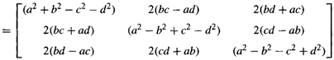

其中，a、b、c、d为q的各个元素。

1. 计算钻铤轴线方向上的单位矢量在NED坐标系中的表示



1. NED坐标系中Z轴上的单位矢量



1. 井斜角为与的夹角，即



1. 地磁矢量在NED坐标系中为，在钻铤坐标系则为



其中为式所示的旋转矩阵的转秩。

1. 钻铤垂直截面上的重力分量在钻铤坐标系中为加速度计的测量值ax和ay，井斜工具面角为向量与的夹角，即



其中表示的前两个元素。所以四元数包含了钻铤完整的姿态信息。

四元数对时间的导数为



其中



其中，，分别为当前时刻钻铤绕钻铤坐标系X、Y、Z轴旋转的角速率。解方程可以得到



其中





为一阶近似。于是式写作



钻铤绕Z轴做旋转运动，可以近似认为









那么式简化为



选取钻铤的姿态四元数和钻铤旋转角速率作为系统状态变量，即



那么系统的一步转移函数为





## 3.2 观测方程

小范围内认为重力矢量和地磁矢量为定常矢量。在地磁北向、东向和地向构成的NED坐标系中，归一化的重力矢量表示为



归一化的地磁矢量表示为

，

在钻铤坐标系中，归一化的重力加速度分量测量值为



归一化磁强计的测量值为



空间向量由钻铤坐标系到NED坐标系的转换矩阵为，那么当钻铤处于静止或匀速直线运动时，以上空间向量满足如下关系：





其中由式得到。

将式和式改写为





其中



以式式作为量测模型，量测值为加速度计测得的重力分量和磁通门的原始数据，一共6维，展开如下：



角速率的观测量是通过对磁工具面角进行差分得到的。即



总的观测矩阵如式所示。



## 3.3 初始对准

在卡尔曼滤波之前，需要确定状态变量的初值和地磁矢量的两个分量和，这一步称为初始对准。初始对准是在钻铤不旋转的情况下进行的，胜利台架和宣页井下数据中均有一段数据时这种情况下采集的，可用于仿真中的初始对准。

初始对准是解由式构成的方程组，即



其中未知数为。方程的解法有很多种，在此不再赘述。

## 3.4 Matlab卡尔曼滤波工具包介绍

项目使用的Matlab卡尔曼滤波工具包为第三方开源程序，包含卡尔曼滤波（KF）、扩展卡尔曼滤波（EKF）和无迹卡尔曼滤波（UKF）等函数，对卡尔曼滤波的运算过程进行了封装，屏蔽了计算细节，为用户提供了方便易用程序接口。项目中采用的算法为无迹卡尔曼滤波（UKF），对应的第三方函数如下：

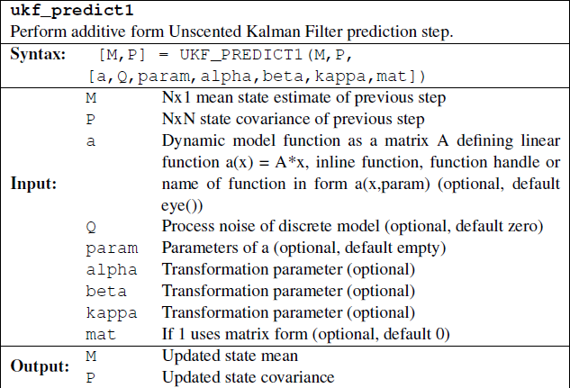

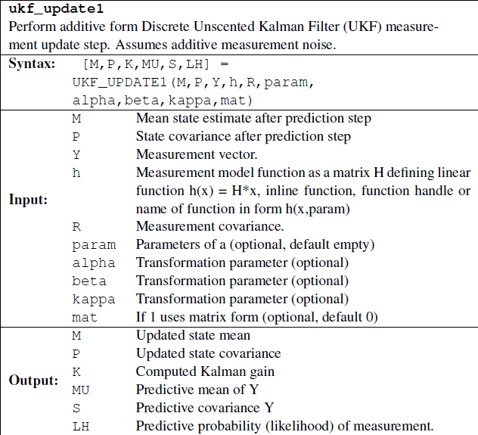

滤波函数的输入输出参数中的M表示系统状态，对应算法中如式所示的钻铤的运动状态；P为估计误差协方差阵；a为非线性系统方程，如式所示；Q为过程噪声协方差阵；Y为观测向量；h为非线性观测方程，如式和式所示；R为量测噪声协方差阵。其余的变量不需要关心。

# 4 低通滤波方法

## 4.1 I型切比雪夫滤波器

I型切比雪夫滤波器是在通带上频率响应幅度等波纹波动的IIR滤波器。在过渡带衰减快，十分接近理想的滤波器，大量运用在在实际工程中。

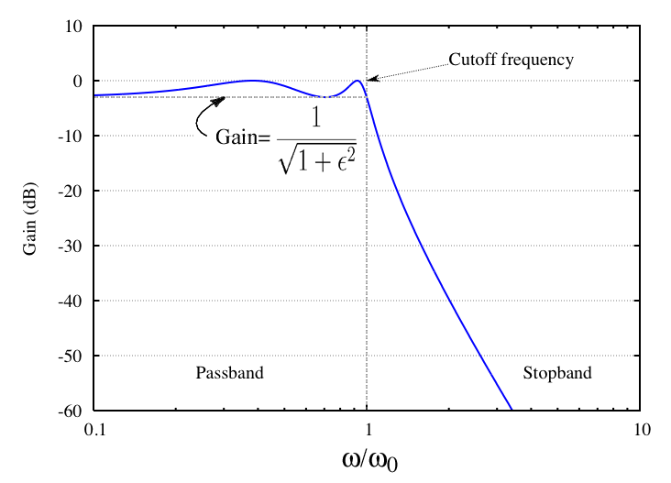

图 13 四阶第一类切比雪夫低通滤波器的频率响应图

离散化的滤波器传递函数如式所示，N阶I型切比雪夫滤波器由2N+1个系数确定。



在matlab中，可以方便地设计I型切比雪夫滤波器，如：

[b,a] = cheby1(4,0.1,0.4)

生成了一组4阶的通频带峰峰纹波为0.1dB、截止频率为0.4倍采样频率的I型切比雪夫滤波器。

## 4.2 用于井斜角和井斜工具面角的低通滤波器

实际应用中，井斜角和井斜工具面角的变化都相对缓慢，因此在设计滤波器时，我们将截止频率设为0.5Hz，通频带峰峰纹波为0.6dB，阶数为3。计算滤波器各参数：

[b,a]=cheby1(3,0.6,0.005)

滤波器的频响特性如图 14所示。



图 14 滤波器的频响特性

# 5 完整的计算步骤和程序说明

## 5.1 计算流程

仿真程序主要分为4步，详细的计算流程如图 15所示。

1. 解方程进行初始化，计算姿态四元数初值和地磁矢量；
2. 卡尔曼滤波，得到姿态四元数的最优估计；
3. 利用式计算井斜角INC和井斜工具面角INCMHS；
4. 利用式的滤波器对INC和INCMHS进行低通滤波。



图 15 滤波计算流程图

## 5.2 程序说明

详细的程序说明见源代码注释。

# 6 仿真结果

## 6.1 承德井数据仿真

承德井下数据与宣页井类似，卡尔曼滤波器结构相同。截取数据中第82501~102500组进行仿真计算。卡尔曼滤波参数选取如下：

P=diag([0.007 0.007 0.007 0.007 0.1])^2;

Q=diag([0.002 0.002 0.002 0.002 0.06])^2;

R=diag([0.9 0.9 0.8 0.003 0.003 0.003 0.25])^2;

计算结果如图 16~图 20所示。



图 16 滤波前后旋转角速率对比（承德井）

|  |  |
| --- | --- |
|  | 噪声峰峰值 |
| 滤波前 | 2rad/s |
| 滤波后 | 0.3rad/s |



图 17 钻铤姿态角和井斜角估计结果（承德井）



图 18 井斜角INC计算结果（承德井）

图 18所示的承德井井斜角计算结果，其中raw表示用式直接计算出的井

斜角，由于绘图范围有限，所以这种方法计算出的井斜角大部分落在窗口外面；ukf表示无迹卡尔曼滤波计算的结果，可见，钻铤旋转时，UKF计算的井斜角在1°到4°之间波动（图中两个尖峰是由于磁通门原始数据错误造成的，不在算法解决的问题范围内）；PLM为普利门公司的计算结果，由于普利门公司的算法每一千组数输出一个计算结果，因此，图中曲线只有20个点，在1°到17°之间波动；REF为参考井斜角，被认为是INC的真值。

|  |  |  |  |
| --- | --- | --- | --- |
| 井斜角INC | 直接计算结果 | UKF | 整圈均值 |
| 误差 | 90° | 0~3.5° | 0~16° |
| 数据输出率 | 100Hz | 100Hz | 0.1Hz |



图 19 井斜工具面角INCMHS计算结果（承德井）

图 19为承德井下钻铤井斜工具面角INCMHS的计算结果。raw为利用式直接计算的结果，其波动幅度太大，大部分结果落在了绘图窗口以外；ukf表示UKF滤波结果；PLM表示普利门整圈均值法计算的结果；REF表示参考井斜工具面角，被认为是INCMHS的真值。

|  |  |  |  |
| --- | --- | --- | --- |
| 井斜工具面角INCMHS | 直接计算结果 | UKF | 整圈均值 |
| 误差 | 360° | -50~20° | -150~150° |
| 数据输出率 | 100Hz | 100Hz | 0.1Hz |



图 20 滤波前后y轴重力分量对比（承德井）

# 7 结论

针对钻铤特殊的运动形式，设计了扩展卡尔曼滤波器。选择姿态四元数和钻铤自转角速率作为状态变量，滤波过程中没有三角函数运算。将传感器的测量值作为观测量，根据传感器数据的噪声特点，选择了合适的滤波器参数。其中磁通门在井下不受振动影响，噪声小，加速度计噪声大，因此滤波器中磁通门相应的观测量的噪声协方差值小，对状态修正的贡献大。

经过卡尔曼滤波，得到了较精确的井斜角INC和井斜工具面角INCMHS。

# 附：用克拉默-劳下界分析井斜角计算精度下限

克拉默-劳下界给出最小方差估计的方差下界的定量估计。设为待估计参数的函数，为的任一无偏估计量，为总体的一个样本。那么



其中



为费歇尔信息量。n为样本数。

我们利用式来分析INC计算精度的下界。我们考虑这样的情况：钻铤开机，但是不旋转。我们截取胜利台架原始数据100604.xls的前2000组进行分析，如图 21所示，这段时间内钻铤恰好满足上述工况，此时加速度计仅受到电机振动的影响。



图 21 胜利台架上的原始数据—x轴重力加速度

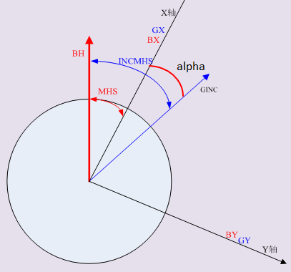

图 22 钻铤垂直截面上角度的定义

如图 22所示，在分析井斜角的时候，不妨认为角度为一定值，则有



将上式改写作



我们可以根据测量数据的简单运算得到式左边的值，但是实际测量的数据包含噪声，为了便于讨论，我们不妨认为这个噪声是正态分布的，于是测量值满足如下分布



其中，方差表示噪声的方差，我们可以根据实际的数据进行较准确的估计，因此可以认为是已知的。对于胜利台架所测数据，可以计算出前2000组的方差为0.00040201。其中为待估计的正态分布均值。我们感兴趣的井斜角，于是



经过运算，可以得到分布的费歇尔信息量



将式带入式得到井斜角估计值的方差的下界为



较小，我们进一步将式放宽为



要实现0.1°（即0.1*Pi/180=0.0017rad）的井斜角计算精度，需要满足的条件为：



解得n>=132。其含义为，为了使对某一时刻的井斜角估计的方差小于规定的值，至少需要132次采样。如果我们假设井斜角本身的变化率为0.05Hz，那么允许的采样时间为0.0017/(0.05*2Pi)=0.0054sec。因此，要实现0.1°的井斜角计算精度，需要的采样率为132/0.0054=24444(Hz)。显然，目前的系统达不到这样高的采样率。如果放宽精度限制，接收1°的井斜角，那么需要的采样率变为244Hz，与目前的采样率接近。这就意味着目前的测量数据能实现的最高精度为1°左右。